

**РУ „Ангел Кънчев“**

**Факултет „Електротехника, електроника и автоматика“**

**КОМПЮТЪРНИ ПЕРИФЕРИИ**

**РЕФЕРАТ**

**Тема: Обзор на технологии и стандарти за**

**периферия при виртуална и добавена реалност**

Име: Теодор Василев Иванов

Факултетен номер: 233501

Група: 6А

Курс: 3

Съдържание

I. Въведение 3

II. Технологии, използвани във VR/AR/XR 4

2.1. Хардуерни технологии 4

2.2. Софтуерни технологии 5

III. Периферия за VR/XR/AR 6

IV. Стандарти и протоколи 8

4.1. Хардуер 8

4.2. Софтуер 10

4.2.1. OpenXR 10

4.2.2. WebXR 10

4.2.3. SteamVR 11

4.2.4. Oculus SDK 12

V. Сравнителен анализ на VR, AR и XR 12

5.1. VR 12

5.2. AR 13

5.3. XR/MR 13

5.4. Предимства и недостатъци между различни устройства 14

VI. Източници 17

VII. Приложение 18

1. Въведение

Виртуалната реалност (VR) и добавената реалност (AR) бяха мечти на научната фантастика не толкова отдавна, но днес те бързо набират популярност и употреба. Въпреки че основите на тези технологии съществуват от десетилетия, те изискват специализирани компоненти и висока процесорна мощност, които доскоро не бяха достатъчно достъпни или компактни, за да станат масови. Сега, когато мобилната свързаност се подобрява с 5G покритието, VR и AR се разрастват по-бързо от всякога.

Тези технологии вече променят начина, по който работим, играем, пазаруваме и релаксираме. Помислете за възможността да стоите във виртуална стая с вашите отдалечени съотборници, всички работещи върху един и същ 3D модел пред вас. Представете си, че можете виртуално да пробвате облекло, преди да го купите онлайн. А какво ще кажете за възможността да блокирате обкръжението си и да се потопите във филм, игра или медитация? Всичко това е възможно и става все по-лесно с нововъзникващите технологии VR, AR и дори смесена реалност (MR) - известни общо като разширена реалност (XR).1

Разширената реалност (XR) е общ термин, който обхваща всички имeрсивни технологии, включително виртуална реалност (VR), добавена реалност (AR) и смесена реалност (MR). Тя представлява спектъра от преживявания, които смесват физическия и дигиталния свят, а използването ѝ в различни индустрии революционизира начина, по който хората взаимодействат с дигитално съдържание.

VR потапя потребителите в напълно виртуална среда, като ги откъсва от физическия свят. Очила като Meta Quest 3 поставят потребителите в напълно симулирани пространства, където те могат да изследват и да взаимодействат с компютърно генерирани среди. VR има много случаи на употреба в игри, прегледи на дизайни, обучение и виртуални обиколки.

AR наслагва дигитално съдържание върху реалния свят, подобрявайки възприятието на потребителя за заобикалящата го среда. Смартфоните, таблетите и AR очилата позволяват на потребителите да виждат дигитална информация, наслагвана върху физическия свят. AR се използва в приложения като търговия на дребно (виртуални пробвания), навигация и строителство, смесвайки реалното с дигиталното.

MR съчетава елементи от VR и AR, позволявайки на цифровите обекти и физическия свят да съществуват едновременно и да взаимодействат в реално време. С устройства като Microsoft HoloLens или Apple Vision Pro, потребителите могат да манипулират цифрови обекти в реалния свят, преживявайки по-интегрирано взаимодействие между виртуална и физическа среда. MR се използва в области като архитектура, инженерство и здравеопазване за сътрудничество, симулации в реално време и обучение.2

Еволюцията на технологиите за разширена реалност (XR) започва през 60-те години на миналия век с ранни експерименти с виртуална реалност (VR), като „Sensorama“ на Мортън Хайлиг и първия дисплей за глава на Иван Съдърланд. През 80-те и 90-те години на миналия век VR претърпява по-нататъшно развитие с устройства като VPL Data Glove и ранни геймърски слушалки, въпреки че хардуерните ограничения предотвратяват широкото ѝ приемане.

В началото на 2000-те години добавената реалност (AR) започва да набира скорост, водена от напредъка в мобилните устройства. Пускането на пазара на Google Glass през 2013 г. и глобалният успех на Pokémon GO през 2016 г. демонстрират потенциала на AR за ежедневна употреба. Едновременно с това VR преживява възраждане с Oculus Rift, HTC Vive и PlayStation VR, предоставяйки на потребителите завладяващи изживявания. Смесената реалност (MR) навлиза на сцената през 2016 г. с Microsoft HoloLens, смесвайки реалния и дигиталния свят за по-интерактивни приложения.

През 2020-те години XR технологиите бързо се развиха благодарение на по-мощните процесори, изкуствения интелект и пространствените изчисления. Устройства като Meta Quest 3, Apple Vision Pro и HoloLens 2 вече предлагат пълноцветно предаване, усъвършенствано проследяване и безпроблемна интеграция на виртуална и реална среда. Тези иновации стимулират приемането на XR в различни индустрии, революционизирайки дизайна и сътрудничеството, както и начина, по който хората взаимодействат с дигиталния и физическия свят.2

# Технологии, използвани във VR/AR/XR

## Хардуерни технологии

Съществуват различни видове хардуер за триизмерно пространство (HMD). Шлемът за добавена реалност позволява на потребителите да възприемат дигитално добавен реален свят чрез прозрачен кристал.

Очилата за виртуална реалност дава възможност за възприемане на напълно поглъщащ виртуален свят чрез екран, който отделя потребителя визуално от външния свят. Въпреки че очилата за виртуална реалност съществуват отдавна, скорошният им бум на популярност се дължи на факта, че сега има по-голям избор и са по-евтини.

Очилата за виртуална реалност могат да бъдат свързани към компютър чрез кабел (свързани). Тези видове шлемове обикновено са по-скъпи и предлагат превъзходна графика, като използват процесорната мощност на компютъра. От друга страна, има очила за виртуална реалност, които работят като самостоятелни компютри без кабели (без свързване). Очилата стават все по-удобни и ергономични, но това е за сметка на по-малка изчислителна мощност и по-ниско качество на графиката.

Потребителите, носещи очила за виртуална реалност, също могат да имат достъп до виртуален свят, използвайки различни методи, в зависимост от това как хостинг платформата е настроила виртуалния свят. Понякога потребителите трябва да изтеглят файл на компютъра или слушалките си и да го инсталират, точно както обикновена програма или видеоигра. Други не изискват инсталация и се намират в облака, което означава, че до тях може да се осъществи директен достъп от интернет браузър чрез въвеждане на определения интернет адрес.

Пътуващите във виртуални светове могат също да използват контролери с тъчпадове или бутони. Това обикновено са ръчни интерактивни контролери. Потребителят може да взема предмети с тези контролери, да се движи и да взаимодейства с виртуални обекти. В зависимост от XR устройството и конкретното приложение, с което потребителят взаимодейства, може да участват един или няколко от тези контролери.

Потребителите, търсещи засилено усещане за присъствие, могат да усетят виртуалния свят чрез чувството за допир, използвайки хаптични устройства. Хаптичните устройства са технологични инструменти, които потребителите могат да носят в реалния живот. Те генерират вибрации, сили и симулират чувството за допир, като същевременно са синхронизирани с дигиталния пейзаж. Например, хаптична ръкавица ще позволи на потребителя да избере обект във виртуалния свят и да почувства, сякаш го докосва в реалния живот, усилвайки реализма и ангажираността във виртуалните светове.

Холографските дисплеи също са вид XR устройства. Холографията може да се използва в очила за добавена реалност, но е възможно да се виждат холограми и без шлем. В този случай ви е необходим холографски дисплей, който се поставя на масата, или стенен дисплей, за да ги видите. Тези дисплеи използват светлина, за да проектират изображението на триизмерен обект или човек, създавайки усещането, че той се носи свободно във въздуха.3

VR устройствата разчитат на множество сензори, за да измерват движенията, извършвани от потребителя, и да ги предават на VR процесора. Сред всички сензори, сензорът за движение е най-важен, като открива движението и въртенето на главата и ръцете на потребителя в 3DoF (степени на свобода) чрез акселерометри и жироскопи.

3-осен жироскоп може да измерва ъгловата скорост на въртене и допълнително да я преобразува в градуси на въртене, докато 3-осен акселерометър измерва комбинацията от ускорение на линейно движение и гравитация по осите x, y и z и допълнително я обединява с данни за ъгловата скорост, за да оцени 3D ориентацията в земната координатна система.

6-осен IMU (инерционен измервателен блок) интегрира 3-осен акселерометър и 3-осен жироскоп в един чип. Той може да измерва ориентацията на главата и жестовете в HMD и движенията на ръцете в ръчни контролери. Производителността и потребителското изживяване на VR устройство са тясно свързани с точността и отзивчивостта на сензорите за движение вътре в тях.4

## Софтуерни технологии

Разработването на софтуер за виртуална реалност (VR) се превърна в нов начин за създаване на медии и забавления. И се използва за повече от разработване на игри. Широк спектър от индустрии - като автомобилостроенето, виртуалното производство и други - прилагат VR технологията, за да симулират среди, за да обучават хора и да тестват продукти в реално време. Научете какви инструменти са ви необходими, за да ускорите разработването на VR и да създадете завладяващи VR преживявания.

VR софтуерът се използва за изграждане на завладяващи, симулирани 3D среди. Екипите правят това, като обединяват всички свои цифрови елементи, използвайки набор от инструменти за разработка на VR софтуер.

Виртуалната реалност (VR) пренася човека в нови, силно интерактивни среди, често с помощта на VR очила. Целта е да се изолира физическото пространство и потребителят да се почувства сякаш е част от нов дигитален свят – реален или въображаем.

Разширената реалност (AR) добавя дигитални елементи към реалния свят. Спомняте ли си феномена Pokémon Go? Хората са можели да пътуват физически, за да събират виртуални същества. Смесената реалност (MR) комбинира аспекти както на AR, така и на VR, за да се наслагват и взаимодействат обекти от реалния и дигиталния свят.

И трите термина са класифицирани под общия термин „разширена реалност“ (XR). Това включва технологии, които подобряват всички сетива.

Инструментите за разработване на VR софтуер работят въз основа на нивото на потапяне, което осигуряват. Повечето VR технологии могат да бъдат категоризирани по отношение на комплекти за разработка на софтуер (SDK), инструменти за изграждане (като гейм енджин) и създаване/управление на съдържание.

За да изградите следващото VR изживяване, вземете безплатни инструменти и ги внедрете по ваш начин (локално или в облака). Perforce се интегрира с всичко, от което вашите екипи се нуждаят, за да започнат, включително Unreal Engine.

VR трябва не само да изглежда реално, но и да се усеща реално. Инструментите за разработка на софтуер за виртуална реалност могат да направят това възможно. И можете да получите безплатен софтуер за виртуална реалност.

Комплектът за разработка на софтуер (SDK) включва набор от софтуерни инструменти и програми, използвани за множество платформи. Той може да включва библиотеки, примери, процеси, ръководства, уроци, чертежи и други.

За разработка на VR софтуер, избраният от вас VR SDK определя хардуера, от който ще се нуждаят вашите потребители. Важно е да проучите опциите и да определите най-подходящия за вашия продукт. Някои от най-популярните SDK за разработване на VR софтуер включват

Игровите двигатели са жизненоважни за разработването на VR софтуер. Използването на игрови двигател ви позволява да обедините всичките си ресурси и ви дава мощен редактор за 3D елементи. Те се интегрират с инструменти за художници и дизайнери, както и с CAD софтуер, за да ви помогнат да изградите реалистични визуализации и преживявания.5

# Периферия за VR/XR/AR

От VR очила до ръчни контролери, хаптични жилетки, каишки за глава и всепосочни бягащи пътеки, да сте в крак с най-новите VR устройства и аксесоари е обезсърчително.

Потребителите трябва да обмислят видовете виртуални преживявания, които са им интересни, преди да закупят VR аксесоари от какъвто и да е вид. Това помага за рационализиране на процеса на покупка, тъй като VR платформите обикновено определят хардуерните изисквания и аксесоарите, необходими за засилено усещане за присъствие и потапяне във VR.

Някои преживявания може да изискват използването на приклади за оръжие, хаптични ръкавици и VR бягащи пътеки, докато други изискват само добрите стари VR очила и ръчни контролери. Но независимо от индивидуалните предпочитания, основните комплекти инструменти за VR аксесоари са необходими за комфорт, потапяне и по-малко триене във VR. Основният комплект VR аксесоари, необходим за VR, включва VR капаци за лицевия интерфейс, регулируеми каишки за глава, външни слушалки, батерии, ръкохватки или капаци за контролери и активни охладителни системи.

VR очилата от потребителски клас, като Meta Quest и Valve Index, са оборудвани с капаци за лицевия интерфейс, изработени от пяноподобни материали за допълнителен комфорт, докато са прикрепени към лицата на потребителите.

Калъфите за лицеви интерфейси служат и за други цели, включително абсорбиране на пот, поддържане на хигиена и защита на VR лещите от надраскване или повреда. Някои потребители обаче изпитват определени недостатъци, когато използват стандартните или фабричните VR калъфи за лицеви интерфейси, включени в покупката на VR очила. Тези недостатъци включват натрупване на пот и бактерии, сърбеж, дразнене на кожата и смущения от външни източници на светлина.

Калъфите за лицеви интерфейси на трети страни помагат за смекчаване на тези недостатъци и неприятни явления. Няколко калъфа за лицеви интерфейси на трети страни използват щадящи кожата, абсорбиращи влагата и дишащи пяноподобни материали, за да предотвратят натрупването на пот и бактерии, дразнене на кожата, изтичане на светлина и други потенциални недостатъци.

Регулируемите каишки за глава за виртуална реалност са задължителни за повишен комфорт и удобство по време на продължителна употреба на VR очила. Те не само държат VR очилата на място, но и помагат за намаляване на точките на натиск и преразпределяне на теглото им. Но подобно на капаците за лицев интерфейс, някои потребители също се сблъскват с недостатъци и потенциални недостатъци при стандартните VR каишки за глава.

Използването на нездрави материали, счупването, причинено от негъвкави каишки, и неравномерното разпределение на теглото са някои от предизвикателствата, пред които са изправени потребителите. Следователно, някои потребители избират VR каишки за глава от трети страни, които използват гъвкави материали, преразпределят теглото равномерно, включват противотежести за баланс и поддържат персонализиране, за да отговарят на различни размери на главата. Някои каишки за глава от трети страни също така осигуряват вградени презареждащи се или сменяеми батерии, които удължават живота на батерията на VR очилата.

VR контролерите са основни устройства, които поддържат потребителските входове и взаимодействия с обекти и преживявания във виртуални среди. Те служат като цифрови копия на човешките ръце и подпомагат позиционното проследяване и ориентацията във VR. Въпреки това, тези устройства имат своите ограничения, недостатъци и потенциални недостатъци. По време на употреба, VR контролерите могат понякога да се изплъзнат от ръкохватките, да полетят във въздуха като снаряди, да увреждат себе си и близките обекти. Други пъти те натрупват пот, прах и отломки, които причиняват дискомфорт, натрупване на пот и отклонения на VR контролера.

Калъфите за ръкохватки на VR контролери от трети страни са разработени с ергономичен дизайн, за да поддържат по-добър захват, като същевременно предотвратяват натрупването на пот, прах и отломки. Някои модели калъфи за ръкохватки на VR контролери включват вградени регулируеми каишки, които позволяват на контролерите да висят свободно или да останат закрепени към ръцете на потребителите по време на игра.

Напоследък преминаването от PCVR към самостоятелни VR слушалки се превърна в забележима тенденция сред доставчиците на VR слушалки от потребителски клас. Сложните VR конфигурации, които изискват множество устройства, мощни геймърски компютърни системи, външни сензори и тракери, се заменят с единични компактни устройства.

Преминаването към самостоятелни VR слушалки обаче идва със своите компромиси, един от които включва ограничен живот на батерията. Въпреки че специфичният модел, моделът на употреба и капацитетът на батерията допринасят за живота на батерията, средният живот на батерията с едно пълно зареждане за самостоятелни VR слушалки е от 2 до 3 часа. Също така адекватната поддръжка и контролираните цикли на зареждане, вградените батерии на VR слушалките се износват с времето. Външните акумулаторни батерии са задължителни VR аксесоари за удължен живот на батерията, по-малко триене и безпроблемни VR изживявания. Някои модели VR ленти за глава включват вградени акумулаторни батерии, които служат като външен източник на захранване и противотежест на VR слушалките.

Продължителната употреба на устройства за виртуална реалност често води до прегряване, общ дискомфорт, натрупване на пот и влошаване на VR оборудването. Всеки стандартен комплект VR аксесоари трябва да включва активни охладителни системи, за да се смекчат неблагоприятните ефекти и потенциалните недостатъци от продължителната употреба на VR. Проветряващите се помещения или игрални пространства с охлаждащи вентилатори и активни климатични устройства могат да помогнат за разсейване на топлината и регулиране на температурата в помещението.

Потребителите трябва да изберат VR аксесоари, изработени от дишащи материали и вградени вентилационни системи, които помагат за разсейване на топлината и подобряват цялостната производителност и живота на VR устройствата.

Аудио обратната връзка играе важна роля при потапянето във виртуални среди. Несъответствието между визуалните и аудио входовете може да има неблагоприятни ефекти, като например морска болест. Виртуалните очила по подразбиране включват чифт вградени високоговорители за възпроизвеждане на аудио изходи за потребителите във виртуална реалност.

Няколко потребители обаче избират външни VR-съвместими слушалки за по-добра аудио обратна връзка и подобрено усещане за присъствие и потапяне във виртуалната реалност. Външни аксесоари за аудио обратна връзка, които поддържат кабелни връзки, са за предпочитане, тъй като латентността на Bluetooth може да повлияе на синхронизацията на звука и картината във виртуална реалност.6

# Стандарти и протоколи

## Хардуер

Определянето на начина, по който устройствата с VR Source се свързват и взаимодействат с очилата за виртуална реалност (Head-Mounted Display), може да избегне объркване и да намали разходите. Всеки, който си спомня работата с компютри преди USB, знае какъв хаос може да настъпи, когато конекторите не са стандартизирани. Това прави нещата объркващи, трудни и често скъпи за потребителите, когато всяка компания използва свои собствени конектори.

В момента такъв е случаят в областта на кабелната виртуална реалност (VR) и добавена реалност (AR), където се използва широк набор от различни кабели, портове и конектори и няма оперативна съвместимост между устройствата-източници и дисплеите, монтирани на шлем (HMD). Като пример, HMD, който работи с конкретен телефон с Android като устройство-източник на VR/AR, най-вероятно няма да работи с телефон с Android от друг производител, камо ли с компютър или игрова конзола.

Основана от LG Electronics, Analogix Semiconductor, Tencent и Dell, ICVR, LLC обяви разработването на стандарта Interface for Connected VR (ICVR™), който определя как устройствата с източник на виртуална реалност (VRS), като смартфони, персонални компютри и друга потребителска електроника, се свързват и взаимодействат с дисплеи, монтирани на шлем. Стандартът ICVR е отворен индустриален стандарт за свързаност на VR, AR и смесена реалност (MR) очила, фокусирайки се върху хардуерния интерфейс между VR източниците и HMD устройствата. Създадени са и други стандарти за софтуерните интерфейси на различни нива в рамките на VR платформата. Хардуерният интерфейс между устройството за рендиране и HMD устройството обаче все още е патентован за всеки доставчик на VR решения, така че е малко вероятно компонентите от различни доставчици да работят взаимодействащо. ICVR решава това чрез стандартизиране на USB Type-C конектора, който е създаден с цел устройствата да работят заедно, а не всички в собствените си пясъчникове.

Стандартната спецификация на ICVR се базира на алтернативния режим DisplayPort („Alt Mode“) на стандарта USB Type-C, разработен от Асоциацията за стандарти на видеоелектроника (VESA) и определя как видео с висока разделителна способност, висококачествен многоканален звук, проследяване на главата и други данни от измервания (например данни от камера), както и захранване се доставят с помощта на един кабел между VR източник (компютър или смартфон) и HMD.

Предаването на видео с висока разделителна способност, многоканален звук, проследяване на главата и захранване с помощта на един кабел между VR източник и HMD намалява част от хаоса, наложен от днешните висококачествени слушалки. В същото време елиминира предаването на радиосигнали и батерии от слушалките. Това позволява на производителите да изграждат хардуер, който е лек и удобен на по-ниска цена, така че фокусът може да се измести към подобряване на качеството на дисплея и цялостния дизайн на слушалките. Това ще доведе до създаването на голяма екосистема, базирана на USB Type-C, като същевременно напълно поддържа новите усъвършенствани технически изисквания. Това означава, че когато VR/AR устройство източник, което поддържа стандарта ICVR, е свързано към VR/AR HMD, който също поддържа стандарта ICVR, крайният потребител може да бъде уверен, че VR/AR съдържанието ще се появи на HMD и възможностите за проследяване на главата ще работят с устройството източник VR/AR.

Стандартът ICVR ще осигури оперативна съвместимост между VR източници и HMD от различни производители чрез всеобхватни процедури за тестване на съответствие и оперативна съвместимост, което ще доведе до по-голяма VR/AR екосистема, която ще привлече повече инвестиции от производители на хардуер, разработчици на софтуер и доставчици на съдържание, както и по-голямо удовлетворение на крайните потребители.

Организацията ICVR, LLC използва съществуващите стандарти, за да ускори този процес на разработка, както и разработва нови стандарти наред със съществуващите, за да гарантира, че устройствата ще работят оперативно, когато са свързани чрез USB Type-C кабел.

Стандартът ICVR се основава на вече дефинирани стандарти от USB Implementers Forum (USB-IF), като например USB Type-C конектор, USB 2.0 и USB 3.1 данни, USB Power Delivery (PD).

Важно е да се отбележи, че стандартът ICVR не създава нов алтернативен режим на USB Type-C, а по-скоро е съобразен със стандарта DisplayPort Alternate Mode на USB Type-C и описва допълнителни DisplayPort и USB транзакции, които ще използват алтернативния режим на DisplayPort на стандарта USB Type-C.

Стандартът ICVR определя допълнителни параметри и протоколи, свързани с:

* Възможности и характеристики на дисплея

Настоящият стандарт DisplayPort изисква допълнителни разпоредби за VR приложения. По-специално е необходимо VRS да открие възможностите на устройството за виртуална реалност, като например зрително поле, персистентност на панела, латентност от движение към фотон, изкривяване на геометрията на обектива и режим на сканиране. Стандартът ICVR разширява съществуващите протоколи DisplayPort, като например Extended Display Identification (EDID). В крайна сметка се надява VESA да приеме тези нови разширения в своята AR/VR група за специални интереси.

* Синхронизация

Има някои допълнителни протоколи, които гарантират, че устройството източник е наясно с латентността от движение към фотон (от край до край) на HMD. Вграденият DisplayPort (eDP) вече предвижда синхронизация между източника и дисплея. Тези протоколи се използват и разширяват в ICVR, тъй като във VR приложенията латентността е от решаващо значение за комфорта.

* Протоколи за видео и проследяване на главата

ICVR определя протоколи за комуникация на позицията и скоростта на главата, използвайки измервания на жироскоп и акселерометър от HMD към VRS. Тези протоколи са основни и не пречат на по-разширени функции, като например видео от камера, проследяване на погледа и др. Значението на това усилие ще стане още по-критично, тъй като мобилните платформи, като телефон/таблет, се превръщат в основен източник на съдържание, управляващо VR/AR HMD устройствата.

HMD устройствата от следващо поколение ще внедрят дезагрегиран подход, при който обработката на VR/AR функциите ще бъде разпределена между графичния процесор (GPU) и видеоконтролера на HMD устройството. Функциите за корекция на изкривяванията, както и възможностите за асинхронно повторно проектиране, например, ще се обработват съвместно между вградения GPU и видеоконтролера в HMD устройството. Този дезагрегиран подход изисква стандартен подход за комуникация на информацията за изместване между HMD устройството и GPU устройството.

Спецификацията на ICVR е в процес на финализиране и ще бъде достъпна за потребителите на ICVR преди края на 2017 г. По това време всяка компания може да стане потребител, като подпише Споразумението за потребители и да продължи да разработва продукти, използвайки стандарта.7

## Софтуер

### OpenXR

OpenXR е отворен API стандарт без авторски права от Khronos, предоставящ на двигателите вграден достъп до редица устройства в целия спектър на смесената реалност.

Можете да разработвате, използвайки OpenXR, на HoloLens 2 или Windows Mixed Reality imersive VR headset на десктоп. Ако нямате достъп до headset, можете да използвате HoloLens 2 Emulator или Windows Mixed Reality Simulator.

С OpenXR можете да създавате двигатели, насочени както към холографски устройства, като HoloLens 2, така и към imersive VR устройства, като Windows Mixed Reality headsets за настолни компютри. OpenXR ви позволява да пишете код, който след това е преносим на широк спектър от хардуерни платформи.

OpenXR API използва зареждащ механизъм, за да свърже приложението ви директно с вградената платформа на вашия headset. Крайните потребители получават максимална производителност и минимална латентност, независимо дали използват Windows Mixed Reality или друг headset.

OpenXR API предоставя основната функционалност за прогнозиране на позата, синхронизиране на кадрите и пространствено въвеждане, необходима за изграждане на енджин, който може да се насочи както към холографски, така и към имeрсивни устройства.

OpenXR сам по себе си не е енджин за смесена реалност. Вместо това, OpenXR позволява на енджин като Unity и Unreal да пишат преносим код веднъж, който след това може да получи достъп до вградените функции на платформата на холографското или имeрсивното устройство на потребителя, независимо от доставчика, който е изградил тази платформа.

### WebXR

WebXR, в основата си с WebXR Device API, предоставя функционалността, необходима за внедряване както на добавена, така и на виртуална реалност (AR и VR) в мрежата. Заедно тези технологии се наричат ​​смесена реалност (MR) или кръстосана реалност (XR). Смесената реалност е обширна и сложна тема, с много за изучаване и много други API, които трябва да се обединят, за да се създаде ангажиращо изживяване за потребителите.

WebXR е API за уеб съдържание и приложения, които се използват за взаимодействие с хардуер за смесена реалност, като VR слушалки и очила с интегрирани функции за добавена реалност. Това включва както управление на процеса на рендиране на изгледите, необходими за симулиране на 3D изживяване, така и възможността за усещане на движението на слушалките (или друго устройство за засичане на движение) и предоставяне на необходимите данни за актуализиране на изображенията, показвани на потребителя.

WebXR допълнително осигурява поддръжка за приемане на входни данни от контролни устройства, като например преносими VR контролери или специализирани геймпадове за смесена реалност.

WebXR не е технология за рендиране и не предоставя функции за управление на 3D данни или рендирането им на дисплея. Това е важен факт, който трябва да се има предвид. Въпреки че WebXR управлява времето, планирането и различните гледни точки, свързани с рисуването на сцената, той не знае как да зарежда и управлява модели, нито как да ги рендира и текстурира и т.н. Тази част зависи изцяло от вас. За щастие, WebGL и различните рамки и библиотеки, базирани на WebGL, са налични, за да улеснят значително справянето с всичко това.

WebVR се смяташе за експериментален API, предназначен да помогне на авторите на спецификации да определят най-добрите подходи за създаване на API за виртуална реалност в мрежата. Разработчиците на браузъри добавиха поддръжка за WebVR към браузърите, позволявайки на уеб разработчиците да експериментират. Но скоро стана ясно, че за да се завърши API за виртуална реалност в мрежата, би било по-разумно да се започне нова спецификация, отколкото да се опитва да се „поправи“ WebVR.

Това доведе до раждането на WebXR. Основната разлика е, че WebXR поддържа не само виртуална реалност, но и добавена реалност, която смесва виртуални обекти с околната среда на потребителя. Друга ключова разлика е, че WebXR има интегрирана поддръжка за усъвършенстваните входни контролери, които се използват с повечето слушалки за смесена реалност, докато WebVR разчиташе на Gamepad API за поддръжка на контролерите. В WebXR основните действия за избор и стискане се поддържат директно с помощта на събития, докато други контроли са достъпни чрез специална, специфична за WebXR, имплементация на обекта Gamepad.9

### SteamVR

SteamVR е платформа за виртуална реалност, разработена от Valve Corporation, предназначена да осигури завладяващо VR изживяване в широк спектър от съвместим хардуер. Стартирала през 2016 г., SteamVR предлага на потребителите достъп до огромна библиотека от VR игри и преживявания, достъпни в магазина на Steam, заедно с усъвършенствана технология за проследяване, която подобрява потапянето в геймплея. Поддържайки различни VR очила, включително HTC Vive, Valve Index и Oculus Rift, SteamVR предоставя гъвкава среда както за разработчици, така и за геймъри. С акцент върху висококачествена графика, интерактивни среди и удобен за потребителя интерфейс, SteamVR се превърна във водеща платформа в разрастващата се област на виртуалната реалност, разширявайки границите на начина, по който играчите взаимодействат с дигитално съдържание.

SteamVR беше официално обявен от Valve Corporation през март 2015 г. като част от усилията им за разработване на технология и преживявания за виртуална реалност. Това съобщение съвпадна със сътрудничеството на Valve с HTC за създаването на HTC Vive, висок клас VR слушалки, които биха използвали възможностите на SteamVR. Vive беше представен на Конференцията на разработчиците на игри (GDC) през 2015 г. и получи широко внимание заради проследяването си в мащаб на стая и завладяващото изживяване.

През 2016 г. Valve официално пусна SteamVR заедно с HTC Vive, отбелязвайки важен етап в еволюцията на игрите с виртуална реалност. SteamVR въведе функции като проследяване в мащаб на стая, което позволи на играчите да се движат във физическо пространство и да взаимодействат с виртуалната среда по-интуитивно. Платформата се интегрира и със Steam, популярната услуга за дигитално разпространение на Valve, което даде възможност на потребителите да имат достъп до нарастваща библиотека от VR заглавия.

С развитието на VR технологията, SteamVR продължи да се развива, разширявайки съвместимостта си с различни слушалки и периферни устройства. През 2017 г. Valve пусна технологията SteamVR Tracking 2.0, подобрявайки точността и обхвата на възможностите за проследяване. Това подобрение позволи разработването на нов VR хардуер и периферни устройства, допълнително обогатявайки екосистемата на SteamVR.

През 2019 г. Valve пусна Valve Index, собствен VR headset, чиято цел беше да осигури първокласно изживяване с дисплеи с висока резолюция, подобрено проследяване и иновативни контролери. Index бързо спечели популярност сред VR ентусиастите, затвърждавайки позицията на Valve на VR пазара.

През цялата си история SteamVR се фокусира върху подкрепата на разработчиците, като предоставя надеждни инструменти и ресурси за създаване на VR съдържание. Интеграцията на платформата със Steam позволява на разработчиците да достигнат до широка аудитория и да монетизират ефективно своите VR преживявания.

Към момента SteamVR остава ключов играч в VR пейзажа, като непрекъснато разширява своите предложения и подобрява потребителското изживяване чрез редовни актуализации и иновации. С нарастващия интерес към виртуалната реалност в гейминг и други индустрии, SteamVR е готов да остане начело на еволюцията на тази технология.10

### Oculus SDK

Oculus SDK е набор от инструменти, библиотеки и документация, които позволяват на разработчиците да създават приложения и изживявания за виртуална реалност (VR), специално за VR очилата Oculus (сега Meta Quest). Той предоставя достъп до сензорите, дисплея и възможностите за проследяване на очилата, което позволява на разработчиците да рендират завладяващи и интерактивни VR среди. Често се използва за разработване на VR игри, симулации, приложения за обучение и други интерактивни VR изживявания.11

# Сравнителен анализ на VR, AR и XR

## VR

Компютърно генерирана симулация, известна като виртуална реалност (VR), позволява на потребителите да взаимодействат със синтетичен, триизмерен свят, докато носят специални очила с вграден екран, ръкавици, сензорна технология или хаптични устройства.

Имерсивните преживявания за забавление (видеоигри), обучение (медицина, пилотиране на самолет) или търговски изложения са няколко примера за професионална употреба. Жизненоважно е да се помни, че тези критерии не са абсолютни; по-скоро пазарните и технологичните развития им влияят. Заедно със самите технологии, те трябва да се развиват.

Плюсове:

* Сигурно пространство за експериментиране и обучение за потребители и партньори
* Интересно и завладяващо
* Практикуване на реалистични технически умения
* Позволява събиране на важни показатели за обучение
* Свързване с хора без времеви и географски ограничени
* По-добро изживяване, отколкото неподвижни изображения и видеоклипове

Минуси:

* Изисква се потребителят да бъде на безопасно и сигурно място, за да използва VR
* Висока цена и поддръжка

## AR

За разлика от виртуалната реалност (VR), добавената реалност (AR) добавя цифрови информационни наслагвания към реалната среда, за да я подобри. Чрез свързване на цифрови компоненти към реалната среда, добавената реалност (AR) добавя информация към физическия свят, като наслагва картина, уиджет или изчислена информация върху гледната точка на потребителя (най-известните примери са филтрите на Snapchat и Pokémon Go).

Търговията на дребно и логистиката, здравеопазването, полевите услуги и поддръжката са примери за области с професионални приложения.

Плюсове:

* Подобрява изживяването
* Лесен за използване и забавен
* Обновена и тествана технология

Минуси:

* Изисква модерни и актуални устройства
* За да бъдат данните ценни, те трябва да бъдат дефинирани последователно.
* Трудности при използването на смартфон, по-голям разход на батерия

## XR/MR

VR и AR са изключително сходни със смесената реалност (MR). Взаимодействието в реално време между физически и цифрови елементи се осъществява в нови пейзажи и представяния, създадени чрез сливането на физическия и цифровия свят. Смесената реалност е комбинация от реалния и виртуалния свят; нито един от тях не се използва изцяло. Нещата от реалния свят имат способността визуално да блокират цифровите обекти.

Бизнесът може да използва дизайн, изкуство, образование (като например в областта на медицината или армейското обучение), а има и допълнителни случаи на употреба в производството, индустрията и полевите техници.

Плюсове:

* Физическите и цифровите елементи съществуват едновременно, зрителят не е отделен от реалността.
* Интерактивният MR помага за усвояване и запомняне на повече информация.
* Обмен на знания и информация в реално време с партньори на дълги разстояния.

Минуси:

* Високи разходи за разработка
* Такси за оборудване
* Взаимодействието на виртуалните и реалните компоненти зависи от светлината.

Разширената реалност, често известна като XR, е дума, която описва всички реални и виртуални светове, създадени от цифровите технологии. Това включва добавени, смесени и подпомогнати светове, както и виртуални. По този начин, плюсовете и минусите са подобни на предишните опции.12

## Предимства и недостатъци между различни устройства

Технологията за виртуална реалност (VR) революционизира начина, по който преживяваме дигитално съдържание, от игри до образование и други. С разнообразието от VR очила, предлагани на пазара, изборът на правилните може да бъде труден. В тази публикация в блога ще разгледаме плюсовете и минусите на някои от най-популярните VR очила: Oculus Quest 2, PlayStation VR, HTC Vive Pro, Valve Index и Google Cardboard.

Oculus Quest 2

Плюсове:

* Самостоятелна система: Няма нужда от компютър или конзола, което я прави изключително преносима и лесна за настройване.
* Дисплей с висока резолюция: Разполага с дисплей с висока резолюция, който подобрява VR изживяването.
* Достъпност: Конкурентна цена в сравнение с други VR системи от висок клас.
* Библиотека от игри и приложения: Достъп до широка гама от VR съдържание чрез Oculus Store.

Минуси:

* Ограничен живот на батерията: Животът на батерията е около 2-3 часа, което може да не е достатъчно за продължителна употреба.
* Изискване за Facebook акаунт: Изисква Facebook акаунт за настройка и употреба, което може да е недостатък за някои потребители.
* Проблеми с комфорта: Някои потребители съобщават за дискомфорт при продължителна употреба поради теглото и прилягането на слушалките.

PlayStation VR

Плюсове:

* Интеграция с PlayStation: Безпроблемно се интегрира с конзолите PlayStation 4 и PlayStation 5.
* Ексклузивни игри: Достъп до редица ексклузивни VR игри и преживявания.
* Лекота на използване: Лесен процес на настройка, особено за собственици на PlayStation.
* Достъпна начална точка: Сравнително достъпна в сравнение с VR системите, базирани на компютър.

Минуси:

* По-ниска резолюция: По-ниска резолюция в сравнение с някои VR системи от висок клас, което влияе върху визуалната яснота.
* Ограничения на проследяването: Разчита на външни камери за проследяване, което може да ограничи обхвата на движение и точността.
* Комфорт: Някои потребители намират слушалките за неудобни за дълги игрови сесии.

HTC Vive Pro

Плюсове:

* Висококачествени визуализации: Предлагат дисплеи с висока резолюция и отлична визуална прецизност.
* Проследяване в мащаб на стая: Осигурява точно проследяване в мащаб на стая за по-завладяващо изживяване.
* Персонализация: Високо персонализируеми с различни аксесоари и добавки.
* Корпоративни решения: Подходящи за професионални и корпоративни приложения.

Недостатъци:

* Висока цена: Една от по-скъпите VR системи на пазара.
* Сложна настройка: Изисква мощен компютър и по-сложен процес на настройка.
* Тегло: По-тежка от някои други VR слушалки, което може да повлияе на комфорта при продължителна употреба.

Valve Index

Плюсове:

* Превъзходно проследяване: Разполага с усъвършенствана технология за проследяване за прецизно движение и взаимодействие.
* Висока честота на опресняване: Предлага висока честота на опресняване, осигурявайки плавно и завладяващо VR изживяване.
* Ергономични контролери: Включва ергономично проектирани контролери, които подобряват използваемостта.
* Широко зрително поле: Осигурява широко зрително поле, увеличавайки потапянето.

Недостатъци:

* Скъпа: Висока цена, което я прави по-трудно достъпна за обикновени потребители.
* Изисквания към компютър: Изисква мощен компютър, за да работи ефективно, което увеличава общите разходи.
* Сложност на настройката: По-сложен процес на настройка в сравнение със самостоятелните системи.

Google Cardboard

Плюсове:

* Достъпност: Изключително ниска цена, което прави VR достъпна за по-широка аудитория.
* Лекота на използване: Лесна за използване със смартфон, изискваща минимална настройка.
* Преносимост: Леки и преносими, лесни за носене.
* Въведение във виртуалната реалност: Чудесни за запознаване на потребителите с основни VR изживявания.

Недостатъци:

* Ограничено изживяване: Основно VR изживяване с по-ниско визуално качество и ограничени възможности за взаимодействие.
* Комфорт: Картонената конструкция може да бъде неудобна за продължителна употреба.
* Проблеми със съвместимостта: Зависи от съвместимостта и производителността на смартфона.
* Изборът на правилните VR очила зависи от вашите специфични нужди, предпочитания и бюджет. Oculus Quest 2 е чудесен универсален избор заради своята преносимост и достъпност. PlayStation VR е идеален за собственици на PlayStation конзоли, търсещи ексклузивни игри. HTC Vive Pro и Valve Index предлагат висок клас изживявания, подходящи за ентусиасти и професионалисти. Google Cardboard осигурява достъпна входна точка за тези, които са нови във виртуалната реалност.

Apple Vision Pro

Apple Vision Pro са очила за добавена и виртуална реалност на Apple, устройство, което се разработва повече от десетилетие. Vision Pro бележи първото навлизане на компанията в нова голяма продуктова категория след Apple Watch от 2015 г., а устройството беше пуснато на пазара на 2 февруари 2024 г.

Въпреки че Apple Vision Pro определено са очила, Apple не използва тази дума, когато говори за продукта. Вместо това, Apple я нарича пространствен компютър заради способността ѝ да смесва цифрово съдържание с физическия свят. Apple нарича Vision Pro първото устройство за пространствени изчисления.

Apple Vision Pro са очила за смесена реалност, която показва съдържание с добавена реалност, насложено върху света около вас, и завладяващо изцяло виртуално съдържание, но си струва да се отбележи, че слушалката не е прозрачна. Всичко, което виждате, е цифрово. За съдържание с добавена реалност, което не кара обкръжението ви да изчезне, Apple използва камери, които картографират това, което е пред вас, преобразувайки го в цифрово изображение, допълнено от виртуални елементи.

За виртуално реално изживяване, Apple изключва тези камери и може да ви накара да изглеждате напълно изолирани от случващото се около вас, позволявайки ви да се съсредоточите единствено върху това, което се показва на екраните на слушалките. Тази промяна между „реалното“ и „поглъщащото“ може да се контролира с дигиталната коронка на устройството.

По отношение на дизайна, Apple Vision Pro не е много по-различен от чифт ски очила, като се отличава с едно парче ламинирано стъкло отпред, което се слива с рамка от алуминиева сплав. Меко, прилягащо уплътнение Light Seal се прикрепя магнитно към рамката и се приспособява към лицето ви, за да блокира светлината.

Две аудио ленти с вградени високоговорители са разположени отстрани на слушалките, осигурявайки пространствен звук, който съчетава това, което чувате на слушалките, с това, което се случва в реалния свят. Аудио лентите се свързват с 3D плетена лента за глава, която държи Vision Pro на място. Apple ги е проектирала да бъдат дишащи, меки и еластични за комфорт, а Fit Dial гарантира, че слушалките прилягат плътно към главата ви. Има и дизайн с двойна каишка, който равномерно разпределя тежестта между задната и горната част на главата. Apple планира да предлага Light Seals и ленти за глава в различни размери, като тези компоненти са сменяеми.

Вътре в рамката има два микро-OLED дисплея, които осигуряват над 4K резолюция за всяко око за общо 23 милиона пиксела. Има и външен дисплей, наречен EyeSight, който проектира изображение на очите ви, така че хората да могат да разберат дали използвате слушалките в имeрсив режим или виждате какво се случва около вас. За носещите очила има персонализирани диоптрични Zeiss оптични вложки, които могат да се прикрепят магнитно към лещите на слушалките.

Apple Vision Pro няма контролери, като вместо това слушалките се управляват чрез проследяване на очите, жестове с ръце и гласови команди. Приложение може да бъде навигирано и маркирано, като се погледне, а след това отворено с докосване с пръсти. Превъртането се извършва с просто движение на пръстите.

Повече от дузина камери и сензори в Apple Vision Pro картографират света около вас, следейки движенията на ръцете и очите ви. Optic ID, който сканира ириса ви с инфрачервени светлини и камери, се използва за удостоверяване. Всеки човек има уникален модел на ириса, а Optic ID е подобен на Face ID и Touch ID. Може да се използва за отключване на устройството, извършване на покупки и като заместител на парола.

В Vision Pro има два силициеви чипа на Apple, включително същия чип M2, който е в Mac, и нов чип R1. Чипът M2 управлява visionOS, изпълнява алгоритми за компютърно зрение и предоставя графики, докато чипът R1 обработва входните данни от камерите, сензорите и микрофоните.14

1. Източници

1 <https://www.verizon.com/home/internet/guides/virtual-reality/>

2 <https://www.autodesk.com/design-make/articles/what-is-xr/>

3 <https://digital-strategy.ec.europa.eu/en/policies/virtual-worlds-xr-devices-virtual-worlds/>

4 <https://www.tdk.com/en/featured_stories/entry_051-metaverse-motion-sensors.html#:~:text=VR%20devices%20rely%20on%20numerous,Freedom)%20through%20accelerometers%20and%20gyroscopes./>

5 <https://www.perforce.com/blog/vcs/virtual-reality-software-development/>

6 <https://metarficial.com/vr-accessories/>

7 <https://www.analogix.com/cn/content/vr-standard-connect-them-all/>

8 <https://learn.microsoft.com/en-us/windows/mixed-reality/develop/native/openxr/>

9 <https://developer.mozilla.org/en-US/docs/Web/API/WebXR_Device_API/Fundamentals/>

10 <https://app.fandom.com/wiki/SteamVR/>

11 <https://sumble.com/tech/oculus-sdk/>

12 <https://atlasgo.id/journals/the-pros-and-cons-in-using-virtual-reality-vr-augmented-reality-ar-mixed-reality-mr-extended-reality/>

13 <https://v4development.com/blog/exploring-the-pros-and-cons-of-different-vr-glasses/>

14 <https://www.macrumors.com/roundup/apple-vision-pro/>

1. Приложение

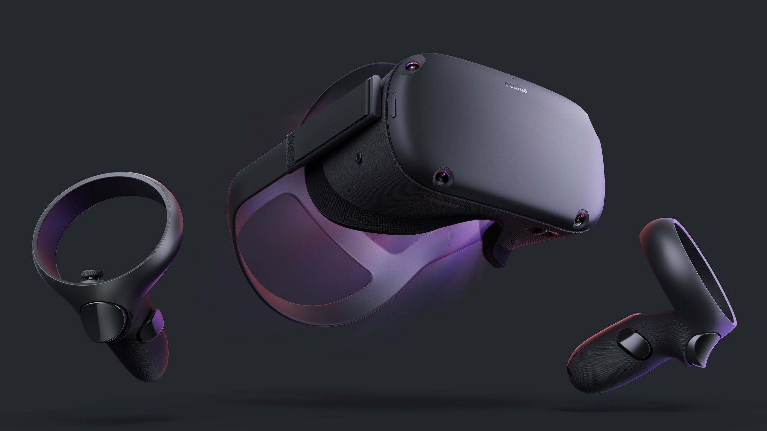

Oculus Quest

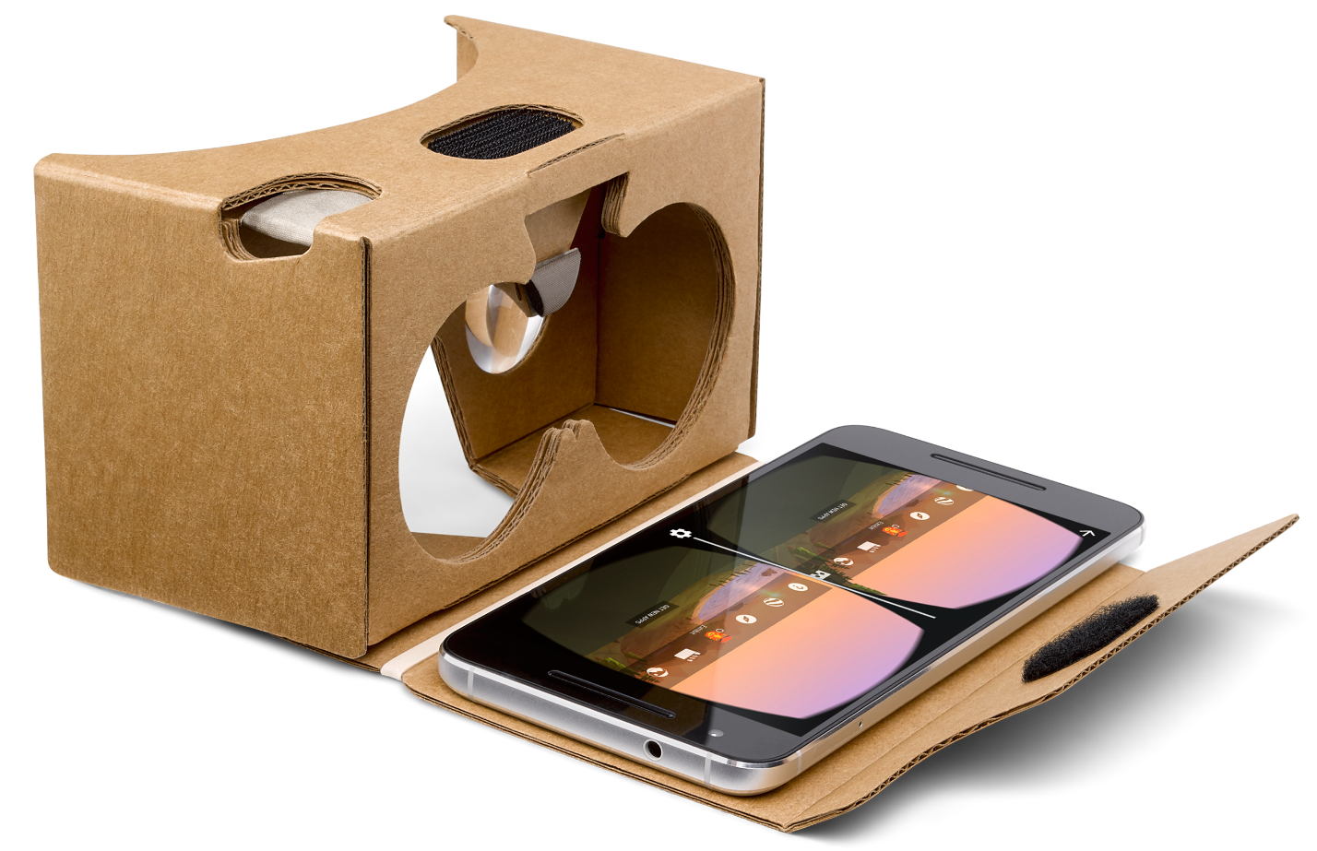

Google Cardboard

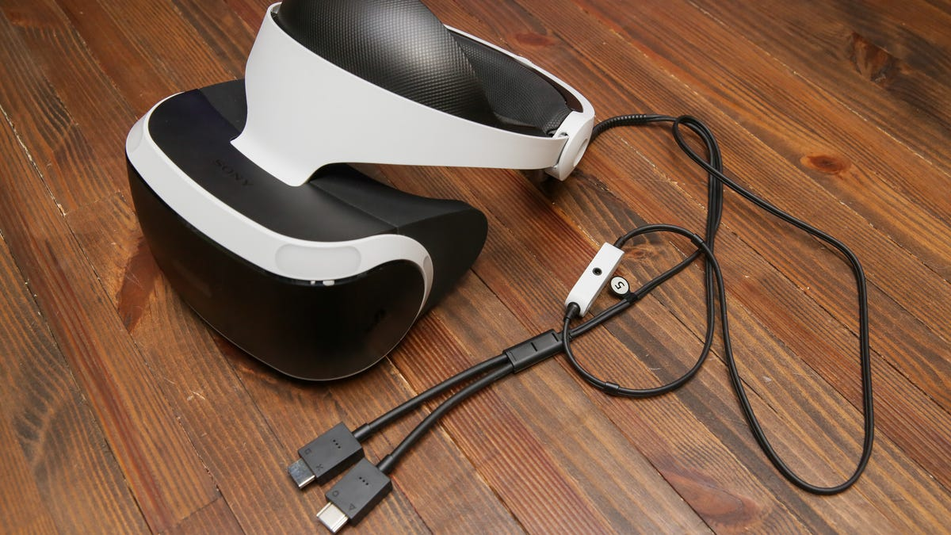

Playstation VR

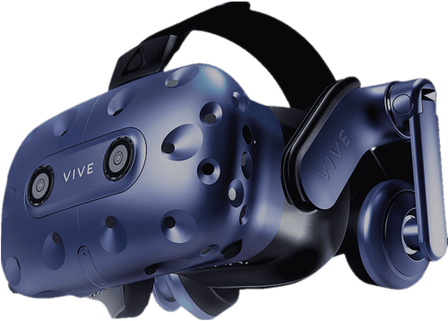

HTC Vive Pro

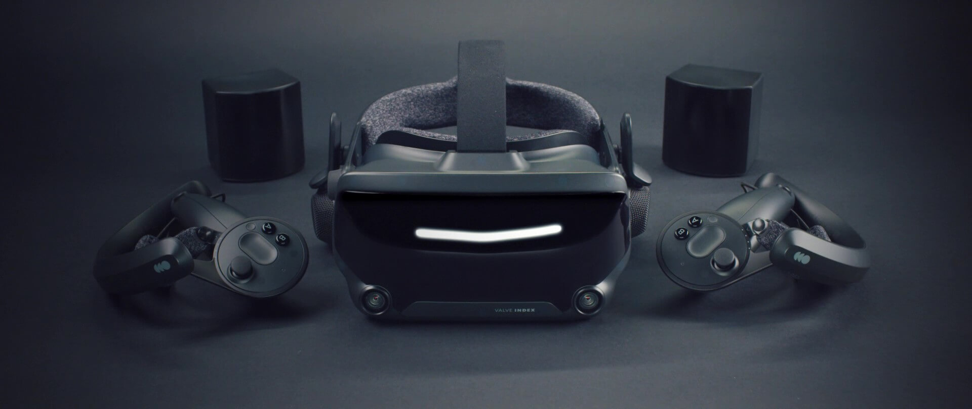

Valve Index

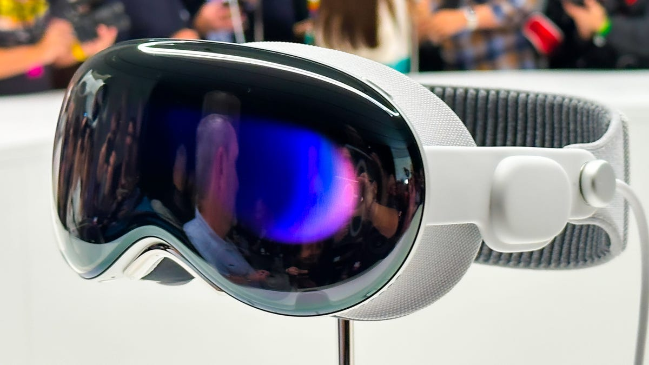

Apple Vision